2017-18学年2学期《智能计算技术》
项目报告

项目题目 遗传算法和蚁群优化算法
分别实现求解关键路径问题

姓名
学号

2018年5月

目录

一、问题描述
二、方法描述
2.1 方法原理
2.2 方法实施的关键环节和参数设置
三、程序实现与实验
3.1 遗传算法结果
3.2 蚁群优化算法结果
3.3 效率经验分析
四、总结和展望
附录
源代码

一、问题描述
请分别设计软件实现遗传算法和蚁群优化算法，求解关键路径问题。

所求图的构建：
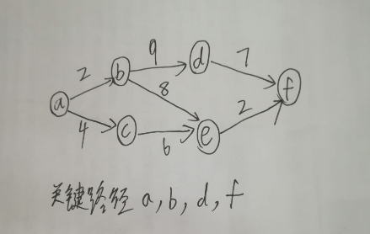

利用邻接矩阵表示上图，a, b, c, d, …分别用0,1,2,3，…表示，矩阵image[i][j]表示表示i到j的权重（距离），如果值为-1表示i不能到j.

二、方法描述

2.1 方法原理
2.1.1遗传算法
遗传算法（Genetic Algorithm）是模拟达尔文生物进化论的自然选择和遗传学机理的生物进化过程的计算模型，是一种通过模拟自然进化过程搜索最优解的方法。遗传算法的基本运算过程如下：
a)初始化：设置种群大小，交配率，变异率，迭代次数，编码采用二进制编码，编码长度和节点数相同，每个染色体表示一条路径，每位表示一个节点，0表示该节点不在路径中，1表示该节点在路径中；
b)个体评价：计算每个染色体个体的适应度，即路径长度，如果路径有错误，适应值设为0；
c)选择运算:采用轮盘赌算法对群体的染色体进行选择操作；
d)交叉运算：将交叉算子作用于群体。通过交配率选择要交配的染色体，然后随机产生要交配的位置；
e)变异运算：将变异率作用于群体。即是对群体中的个体串的某些基因座上的基因值作变动，也是随机产生变异位置，0变为1,1变为0；
f)更新：更新适应度等；
g)终止条件判断:若迭代次数够了,则以进化过程中所得到的具有最大适应度个体作为最优解输出，终止计算。
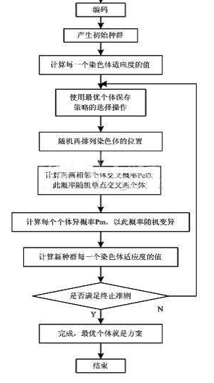

2.1.2蚁群优化算法
蚁群优化算法作为一种全局最优化搜素方法，同遗传算法一样，灵感都来源于自然界，并有良好的搜素性能。然而，从数学的角度来理解分析它们的工作方式是很难的，因为这些算法都具有很复杂的随机过程。蚁群优化算法解决优化问题的基本思路为：用蚂蚁的行走路径表示待优化问题的可行解，整个蚂蚁群体的所有路径构成待优化问题的解空间。路径较短的蚂蚁释放的信息素量较多，随着时间的推进，较短的路径上累积的信息素浓度逐渐增高，选择该路径的蚂蚁个数也愈来愈多。最终，整个蚂蚁会在正反馈的作用下集中到最佳的路径上，此时对应的便是待优化问题的最优解。
蚁群算法计算过程如下：
（1）初始化：设置信息启发式因子，期望启发式因子，信息素残留系数，蚂蚁数量，迭代次数等信息，初始路径长度设置为0，所有路径信息量初始化为1.0；
（2）为每只蚂蚁选择下一个节点：蚂蚁的开始节点和结束节点是确定的，为每只蚂蚁选择下一个节点，先根据当前节点选出可以访问的下一节点集，计算他们的访问概率，应用轮盘赌算法选出下一节点；
（4）检查路径终止条件：是否已到达最后一个节点，如果未到达重复第二步，如果已到达，比较最优路径；
（5）更新信息素：根据每只蚂蚁路径长度更新各条边的信息素；
（6）迭代终止；
（7）输出最优值。
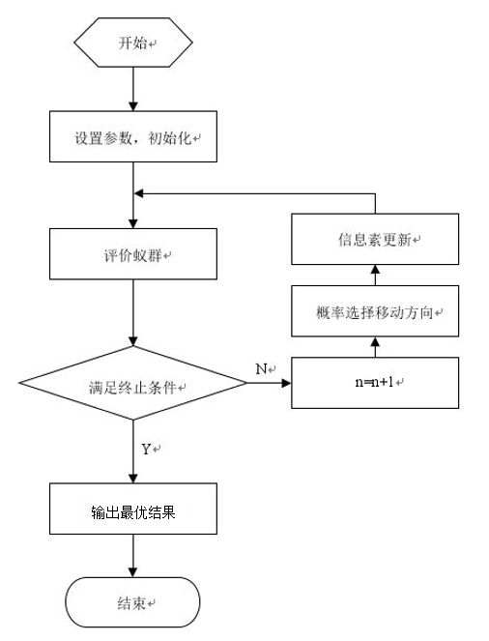

2.2 方法实施的关键环节和参数设置
2.2.1遗传算法
1.种群初始化
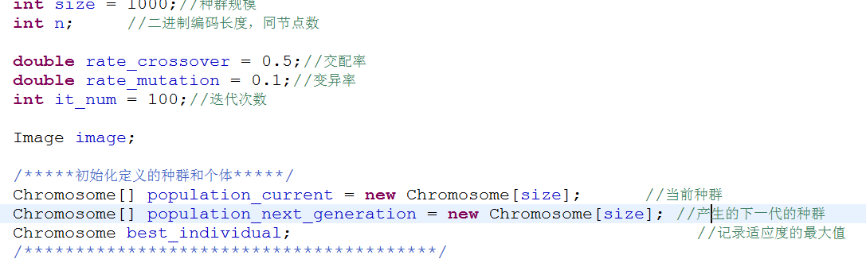

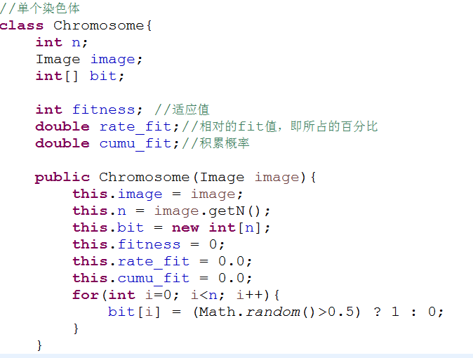
2.计算适应度
//函数：更新种群内个体的属性值
//说明：当种群中个体的二进制串确定后，就可以计算每个个体fitness、value、rate_fit 、cumu_fit
void fresh_property()
{
int j = 0;
double sum = 0;

for (j = 0; j < size; j++)
{
sum = sum + population_current[j].getfit();

}
//计算每条染色体的适应值百分比及累计适应度值的百分比，在轮盘赌选择法时用它选择染色体
if(0.0 != sum){
population_current[0].rate_fit = population_current[0].getfit() / sum;
population_current[0].cumu_fit = population_current[0].rate_fit;
for (j = 1; j <size; j++)
{
population_current[j].rate_fit = population_current[j].getfit() / sum;
population_current[j].cumu_fit = population_current[j].rate_fit + population_current[j-1].cumu_fit;
}
}

}

3.选择
//函数：基于轮盘赌选择方法，对种群中的染色体进行选择
void seletc_prw()
{

int i = 0;
int j = 0;
double rate_rand = 0.0;
//best_individual = population_current[0];
for (i = 0; i <size; i++)
{
rate_rand = Math.random();
if (rate_rand <= population_current[0].cumu_fit)
population_next_generation[i] = population_current[0];
else
{
for (j = 0; j <size-1; j++)
{
if (population_current[j].cumu_fit < rate_rand && rate_rand <= population_current[j + 1].cumu_fit)
{
population_next_generation[i] = population_current[j + 1];
break;
}
}
}

4.交叉
// 函数：交配操作
void crossover(){
int j = 0;
double rate_rand = 0.0;
int bit_temp = 0;
int num1_rand = 0, num2_rand = 0, position_rand = 0;
Random random = new Random();

//应当交叉变异多少次呢？先设定为种群数量
for (j = 0; j<size; j++)
{
rate_rand = Math.random();
//如果大于交叉概率就进行交叉操作
if(rate_rand <= rate_crossover)
{
//随机产生两个染色体
num1_rand = random.nextInt(size);
num2_rand = random.nextInt(size);
//随机产生两个染色体的交叉位置
position_rand = random.nextInt(n-2)+1;
//采用单点交叉，交叉点之后的位数交换

bit_temp = population_next_generation[num1_rand].bit[position_rand];
population_next_generation[num1_rand].bit[position_rand] = population_next_generation[num2_rand].bit[position_rand];
population_next_generation[num2_rand].bit[position_rand] = bit_temp;

}
}

}

5变异
// 函数：变异操作
void mutation(){
int position_rand = 0;
int i = 0;
double rate_rand = 0.0;
//产生随机数种子
Random random = new Random();
//变异次数设定为种群数量
for (i = 0; i<size; i++)
{
rate_rand = random.nextDouble();
//如果大于交叉概率就进行变异操作
if(rate_rand <= rate_mutation)
{
//随机产生突变位置
position_rand = random.nextInt(n-2)+1;
//突变
if (population_next_generation[i].bit[position_rand] == 0)
population_next_generation[i].bit[position_rand] = 1;
else
population_next_generation[i].bit[position_rand] = 0;

}

}
}

2.2.2蚁群优化算法
1.初始化
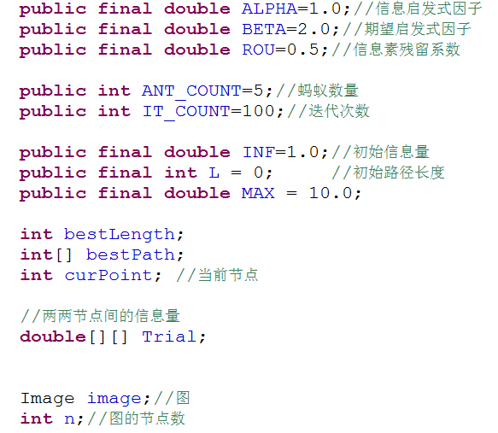

//初始化信息素
Trial=new double[n][n];

for (int i = 0; i <n; i++)
{
for(int j=0; j<n; j++){
Trial[i][j] = INF;
}
}
}
2.选择下一节点
//选择下一节点
int selectNext(int curPoint){
int nextN =0;
double[] p1 = new double[n];
double[] p2 = new double[n];
int[] nextPoints = new int[n];
for(int i=curPoint+1; i<n; i++){
int edge = image.getEdge(curPoint, i);
if(-1 != edge){
nextN++;
nextPoints[nextN-1] = i;
p1[nextN-1] = Math.pow(Trial[curPoint][i], ALPHA) + Math.pow((edge/MAX), BETA);
}
}
if(0 == nextN){
return 0;
}
double sumP = 0.0;
double temp = 0.0;
for(int i=0; i<nextN; i++){
sumP += p1[i];
}
for(int i=0; i<nextN; i++){
temp += p1[i];
p2[i] = temp/sumP;
}
double q = Math.random();
for(int i=0; i<nextN; i++){
if(q <= p2[i]){
return nextPoints[i];
}
}
return 0;
}
3.选择更优路径
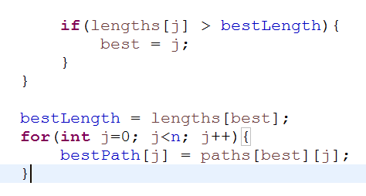
4.更新信息素
//信息素更新
int[][] pathInf = new int[n][n];
for(int j=0; j<n; j++){
for(int k=0; k<n; k++){
pathInf[j][k] = 0;
}
}
for(int j=0; j<ANT_COUNT; j++){
//路径中前后两个节点
int ap = 0;
int bp = 1;

while(true){
if(paths[j][bp] == n-1){
break;
}

pathInf[paths[j][ap]][paths[j][bp]] += lengths[j];

ap++;
bp++;

}
}

for(int j=0; j<n; j++){
for(int k=0; k<n; k++){
if(0 == pathInf[j][k]){
break;
}

Trial[j][k] = (1-ROU)*Trial[j][k] + pathInf[j][k]/MAX;
}
}

}

三、程序实现与实验

3.1 遗传算法结果
当种群规模设置为10，迭代次数设置为1000时，运行10次，有2次得到正确结果，时间几乎都为31毫秒左右：
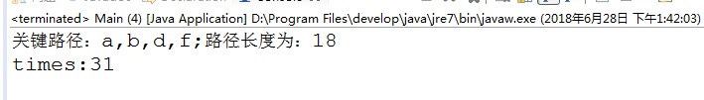

当种群规模设置为10，迭代次数设置为10000时，运行10次，有3次得到正确结果，时间几乎都为62毫秒左右：
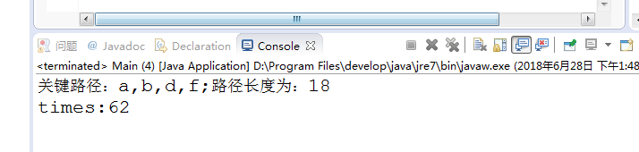

当种群规模设置为100，迭代次数设置为100时，运行10次，有5次得到正确结果，时间几乎都为32毫秒左右：
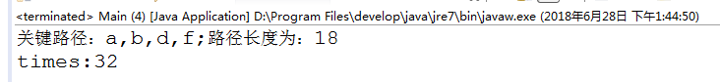

当种群规模设置为1000，迭代次数设置为100时，运行10次，有8次得到正确结果，时间在75-102毫秒：
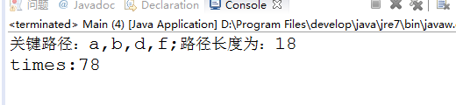

3.2 蚁群优化算法结果
当蚂蚁数量设置为5，迭代次数设置为100时，运行10次，有5次得到正确结果，时间都为16毫秒左右：
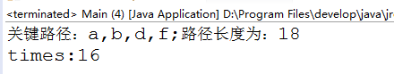

当蚂蚁数量设置为5，迭代次数设置为500时，运行10次，有6次得到正确结果，时间都为16或31毫秒左右：
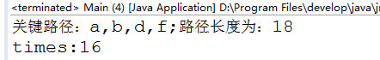

当蚂蚁数量设置为10，迭代次数设置为100时，运行10次，有8次得到正确结果，时间都为15毫秒左右：
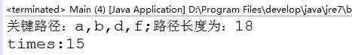

3.3 效率经验分析
从实验结果可以看出在此问题中蚁群优化算法明显优于遗传算法，这是优于这里的遗传算法采用的二进制编码，而很多路径有不可达，所以很多染色体都会被认为是错误的，所以效率比较低。同时两者增加群体数量比增加迭代次数效果都要好。

四、总结和展望
遗传算法的早熟原因是交叉算子在搜索过程中存在着严重的成熟化效应。可见，避免早熟的关键是使群体呈多样化发展，也就是应使搜索点分布在各极值点坐在的区域。遗传算法稳定性差。因为算法属于随机类算法，需要多次运算，结果的可靠性差，不能稳定的得到解。
随着蚁群算法在工程实践中应用的深入和系统复杂性的增加，需要处理的数据量也越来越大，这些问题的影响日益突出，使得单纯一到两种智能方法往往不能很好的解决问题。由于蚁群算法易与其他进化算法或者局部搜索算法结合。所以如何根据实际情况融合多种智能方法必将成为今后蚁群算法新的研究热点。目前，蚁群算法的研究大多集中在算法、模型的更新,以及软件的开发上，所处理的数据也都是静态的。

附录A 软件实现源代码
源代码：
Main.java
package com.AOE;

public class Main {

public static void main(String[] args) {
Image image = new Image();

long start = System.currentTimeMillis();

//蚁群算法
ACO aco = new ACO(image);
aco.doIt();

//遗传算法
GA ga = new GA(image);
ga.doIt();

long end = System.currentTimeMillis();
System.out.println(end - start);

}

}

Image.java
package com.AOE;

public class Image {
//6节点图
int image[][] = new int[6][6];

public Image(){
//-1表示不可达
for(int i=0; i<6; i++){
for(int j=0; j<6; j++){
image[i][j] = -1;
}
}
image[0][1] = 2;
image[0][2] = 4;
image[1][3] = 9;
image[1][4] = 8;
image[2][4] = 6;
image[3][5] = 7;
image[4][5] = 2;
}

//得到边的距离
public int getEdge(int x, int y){
return image[x][y];
}

//得到节点数
public int getN(){
return image.length;
}
}

GA.java
package com.AOE;

import java.util.Random;

public class GA {
int size = 1000;//种群规模
int n; //二进制编码长度，同节点数

double rate_crossover = 0.5;//交配率
double rate_mutation = 0.1;//变异率
int it_num = 1000;//迭代次数

Image image;

/*****初始化定义的种群和个体*****/
Chromosome[] population_current = new Chromosome[size]; //当前种群
Chromosome[] population_next_generation = new Chromosome[size]; //产生的下一代的种群
Chromosome best_individual; //记录适应度的最大值
/****************************************/

public GA(Image image){
this.image = image;
this.n = image.getN();
for(int i=0; i<size; i++){
population_current[i] = new Chromosome(image);
population_next_generation[i] = new Chromosome(image);
best_individual = new Chromosome(image);
}

}

//开始
public void doIt(){

//开始迭代
for(int i=0; i<it_num; i++){

fresh_property();

//挑选优秀个体组成新的种群
seletc_prw();
//对选择后的种群进行交叉操作
crossover();
//对交叉后的种群进行变异操作
mutation();
//更新种群内个体的属性值
fresh_property();
//将population_next_generation的值赋给population_current，并清除population_next_generation的值
for (int j = 0; j <size; j++)
{
population_current[j] = population_next_generation[j];

}
}

//输出结果
String result = "a";
for(int i=1; i<n; i++){
if(best_individual.bit[i] == 1){
result += ",";
result += (char)(i+'a');
}
}
System.out.println("关键路径："+result+";路径长度为："+best_individual.fitness);

}

//函数：更新种群内个体的属性值
//说明：当种群中个体的二进制串确定后，就可以计算每个个体fitness、value、rate_fit 、cumu_fit
void fresh_property()
{
int j = 0;
double sum = 0;

for (j = 0; j < size; j++)
{
sum = sum + population_current[j].getfit();

}

//计算每条染色体的适应值百分比及累计适应度值的百分比，在轮盘赌选择法时用它选择染色体
if(0.0 != sum){
population_current[0].rate_fit = population_current[0].getfit() / sum;
population_current[0].cumu_fit = population_current[0].rate_fit;
for (j = 1; j <size; j++)
{
population_current[j].rate_fit = population_current[j].getfit() / sum;
population_current[j].cumu_fit = population_current[j].rate_fit + population_current[j-1].cumu_fit;
}
}

}

//函数：基于轮盘赌选择方法，对种群中的染色体进行选择
void seletc_prw()
{

int i = 0;
int j = 0;
double rate_rand = 0.0;
//best_individual = population_current[0];
for (i = 0; i <size; i++)
{
rate_rand = Math.random();
if (rate_rand <= population_current[0].cumu_fit)
population_next_generation[i] = population_current[0];
else
{
for (j = 0; j <size-1; j++)
{
if (population_current[j].cumu_fit < rate_rand && rate_rand <= population_current[j + 1].cumu_fit)
{
population_next_generation[i] = population_current[j + 1];
break;
}
}
}

//如果当前个体比目前的最优秀个体还要优秀，则将当前个体设为最优个体

if(population_current[i].getfit() > best_individual.getfit()){

best_individual = population_current[i];
}

}

}

// 函数：交配操作
void crossover(){
int j = 0;
double rate_rand = 0.0;
int bit_temp = 0;
int num1_rand = 0, num2_rand = 0, position_rand = 0;
Random random = new Random();

//应当交叉变异多少次呢？先设定为种群数量
for (j = 0; j<size; j++)
{
rate_rand = Math.random();
//如果大于交叉概率就进行交叉操作
if(rate_rand <= rate_crossover)
{
//随机产生两个染色体
num1_rand = random.nextInt(size);
num2_rand = random.nextInt(size);
//随机产生两个染色体的交叉位置
position_rand = random.nextInt(n-2)+1;
//采用单点交叉，交叉点之后的位数交换

bit_temp = population_next_generation[num1_rand].bit[position_rand];
population_next_generation[num1_rand].bit[position_rand] = population_next_generation[num2_rand].bit[position_rand];
population_next_generation[num2_rand].bit[position_rand] = bit_temp;

}
}

}

// 函数：变异操作
void mutation(){
int position_rand = 0;
int i = 0;
double rate_rand = 0.0;
//产生随机数种子
Random random = new Random();
//变异次数设定为种群数量
for (i = 0; i<size; i++)
{
rate_rand = random.nextDouble();
//如果大于交叉概率就进行变异操作
if(rate_rand <= rate_mutation)
{
//随机产生突变位置
position_rand = random.nextInt(n-2)+1;
//突变
if (population_next_generation[i].bit[position_rand] == 0)
population_next_generation[i].bit[position_rand] = 1;
else
population_next_generation[i].bit[position_rand] = 0;

}

}
}

}

//单个染色体
class Chromosome{
int n;
Image image;
int[] bit;

int fitness; //适应值
double rate_fit;//相对的fit值，即所占的百分比
double cumu_fit;//积累概率

public Chromosome(Image image){
this.image = image;
this.n = image.getN();
this.bit = new int[n];
this.fitness = 0;
this.rate_fit = 0.0;
this.cumu_fit = 0.0;
for(int i=0; i<n; i++){
bit[i] = (Math.random()>0.5) ? 1 : 0;
}
}

public boolean isRight(){
if(bit[0]==0 || bit[n-1]==0){
return false;
}
for(int i=0; i<n-1; i++){
if(bit[i] == 1){
for(int j=i+1; j<n; j++){
if(bit[j] == 1){
if(-1 == image.getEdge(i, j)){
return false;
}else{
break;
}

}
}
}

}
return true;
}
public int getfit(){
int length = 0;

if(!isRight()){
fitness = 0;
}else{
for(int i=0; i<n-1; i++){
if(bit[i] == 1){
for(int j=i+1; j<n; j++){
if(bit[j] == 1){
if(-1 != image.getEdge(i, j)){
length += image.getEdge(i, j);
}else{
break;
}
}
}
}

}
fitness = length;
}
return fitness;
}
}

ACO.java
package com.AOE;

public class ACO {
public final double ALPHA=1.0;//信息启发式因子，信息素的重要程度
public final double BETA=2.0;//期望启发式因子, 城市间距离的重要程度
public final double ROU=0.5;//信息素残留系数

public int ANT_COUNT=5;//蚂蚁数量
public int IT_COUNT=100;//迭代次数

public final double INF=1.0;//初始信息量
public final int L = 0; //初始路径长度
public final double MAX = 10.0;

int bestLength;
int[] bestPath;
int curPoint; //当前节点

//两两节点间的信息量
double[][] Trial;

Image image;//图
int n;//图的节点数

public ACO(Image image){
this.image = image;
this.n = image.getN();
bestLength = L;
bestPath = new int[n];
bestPath[0] = 0;//都从0节点开始
curPoint = 0;

//初始化信息素
Trial=new double[n][n];

for (int i = 0; i <n; i++)
{
for(int j=0; j<n; j++){
Trial[i][j] = INF;
}
}
}

//开始做
public void doIt(){

//迭代次数
for(int i=0; i<IT_COUNT; i++){
int best = 0;
int[] lengths = new int[ANT_COUNT];//长度
int[][] paths = new int[ANT_COUNT][n];//路径
for(int j=0; j<ANT_COUNT; j++){
lengths[j] = 0;
paths[j][0] = 0;
}
//蚂蚁数量
for(int j=0; j<ANT_COUNT; j++){
int nextP;//下一节点
int m = 1;//当前节点数
curPoint = 0;
while(true){
nextP = selectNext(curPoint);

paths[j][m] = nextP;

m++;

lengths[j] += image.getEdge(curPoint, nextP);

if(nextP == n-1){
break;
}
curPoint = nextP;

}

if(lengths[j] > bestLength){
best = j;
}
}

bestLength = lengths[best];
for(int j=0; j<n; j++){
bestPath[j] = paths[best][j];
}

//信息素更新
int[][] pathInf = new int[n][n];
for(int j=0; j<n; j++){
for(int k=0; k<n; k++){
pathInf[j][k] = 0;
}
}
for(int j=0; j<ANT_COUNT; j++){
//路径中前后两个节点
int ap = 0;
int bp = 1;

while(true){
if(paths[j][bp] == n-1){
break;
}

pathInf[paths[j][ap]][paths[j][bp]] += lengths[j];

ap++;
bp++;

}
}

for(int j=0; j<n; j++){
for(int k=0; k<n; k++){
if(0 == pathInf[j][k]){
break;
}

Trial[j][k] = (1-ROU)*Trial[j][k] + pathInf[j][k]/MAX;
}
}

}

//输出结果
String result = "a";
for(int i=1; i<n; i++){
if(0 != bestPath[i]){
result += ",";
result += (char)(bestPath[i]+'a');
}

}
System.out.println("关键路径："+result+";路径长度为："+bestLength);
}

//选择下一节点，如果返回为0
int selectNext(int curPoint){
int nextN =0;
double[] p1 = new double[n];
double[] p2 = new double[n];
int[] nextPoints = new int[n];
for(int i=curPoint+1; i<n; i++){
int edge = image.getEdge(curPoint, i);
if(-1 != edge){
nextN++;
nextPoints[nextN-1] = i;
p1[nextN-1] = Math.pow(Trial[curPoint][i], ALPHA) + Math.pow((edge/MAX), BETA);
}
}
if(0 == nextN){
return 0;
}
double sumP = 0.0;
double temp = 0.0;
for(int i=0; i<nextN; i++){
sumP += p1[i];
}
for(int i=0; i<nextN; i++){
temp += p1[i];
p2[i] = temp/sumP;
}
double q = Math.random();
for(int i=0; i<nextN; i++){
if(q <= p2[i]){
return nextPoints[i];
}
}
return 0;
}

}

